Powiat Lubliniecki

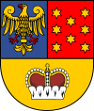

Pakiet informacyjny

Lubliniec, czerwiec 2014 r.
Spis treści

1. Krótka informacja o Powiecie 3
1.1 Nazwa i adres Zamawiającego wraz z numerami telefonów 3
1.2 Dane o położeniu Powiatu 3
1.3 Dane o emisji obligacji 4
2. Załączniki 6
2.1 Uchwała Rady Powiatu w sprawie emisji obligacji 6
2.2 Opinia RIO o możliwości wykupu obligacji 8
2.3 Dokumenty finansowe 11

Krótka informacja o Powiecie

Nazwa i adres Zamawiającego wraz z numerami telefonów

Powiat Lubliniecki

Adres:

Starostwo Powiatowe w Lublińcu
ul. Paderewskiego 7
42-700 Lubliniec
Kancelaria tel. +48 34 35-10-500, fax +48 34 35-10-511
sekretariat@lubliniec.starostwo.gov.pl

reprezentowany przez Zarząd Powiatu w Lublińcu

Dane o położeniu Powiatu

Powiat Lubliniecki leży w północno-zachodniej części województwa śląskiego, na pograniczu Niziny i Wyżyny Śląskiej i obejmuje terytorium ograniczone górnym biegiem rzeki Małej Panwi i Liswarty, stanowiąc lekko wzniesiony grzbiet pochylający się łagodnie w stronę Niziny Śląskiej. Swoim zasięgiem obejmuje: miasto Lubliniec, miasto i gminę Woźniki oraz gminy: Boronów, Ciasna, Herby, Kochanowice, Koszęcin i Pawonków. Na powierzchni 823 km² mieszka ponad 80 tys. osób.
Większość powierzchni powiatu stanowią lasy, co wraz z dobrymi warunkami klimatycznymi sprzyja rozwojowi różnorodnych form turystyki i rekreacji. Lasy lublinieckie to wymarzony teren dla miłośników polowań na grubego zwierza a także zbieraczy grzybów i jagód. Można spotkać tu wiele rzadkich odmian drzew, niezwykle ciekawą roślinność a także rzadko występujące gatunki zwierząt. Tak dużym obszarom leśnym oraz rolniczemu charakterowi powiatu zawdzięczamy wyjątkowo czyste powietrze. Jest to region bogaty w czyste akweny doskonale nadające się do uprawiania sportów wodnych. Bazę turystyczną stanowi około 1500 miejsc noclegowych i 80 punktów gastronomicznych.
Dzięki bardzo dużej ilości zabytków turystyka rekreacyjna może być połączona z turystyką edukacyjną. Szlaki turystyczne prowadzą do miejsc związanych z bogatą tradycją regionu, przykładem może być szlak kościółków drewnianych obejmujący teren całego powiatu.
Jedną z najdynamiczniej rozwijających się dziedzin turystyki jest agroturystyka. Gospodarstwa agroturystyczne oferują wysoki standard wypoczynku, zapewniają szereg atrakcji, takich jak: jazda konna, wędkowanie, polowania, udział w codziennych czynnościach związanych z prowadzeniem gospodarstwa. Specjalnością tych gospodarstw jest zapewnienie turystom nie tylko możliwości aktywnego spędzania czasu, kontaktu z naturą, ale również spróbowania regionalnych potraw przygotowanych z ekologicznych produktów. Agroturystyka jest doskonałą ofertą dla całych rodzin, chcących oderwać się od zgiełku miasta i zrelaksować się na łonie natury.
Możliwości aktywnego wypoczynku zapewniają liczne ścieżki pieszo - rowerowe wiodące poprzez piękne lasy do miejsc związanych z historią i kulturą naszego powiatu. Łączna długość szlaków turystycznych wynosi około 250 km. Brak roweru nie jest jednak żadną przeszkodą w spędzeniu aktywnie urlopu. W ośrodkach sportu i rekreacji istnieje możliwość wypożyczenia sprzętu sportowego. Ośrodki te posiadają własne baseny oraz duże zbiorniki wodne, a jedną z największych atrakcji może być spływ Małą Panwią oferowany przez GOSIR w Koszęcinie.
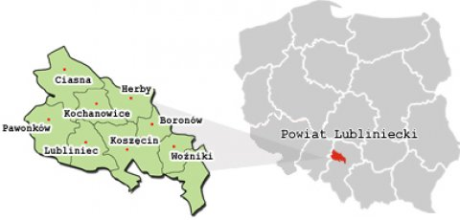

Dane o emisji obligacji

Na emisję składać się będą obligacje komunalne na okaziciela w łącznej liczbie 3.000 (trzy tysiące) sztuk o wartości nominalnej 1.000,00 PLN (jeden tysiąc złotych) każda, na łączną kwotę 3.000.000,00 PLN (trzy miliony złotych).

Obligacje wyemitowane zostaną w 2014 roku w 8 (ośmiu) seriach:
- seria A14 na kwotę 375.000,00 PLN,
- seria B14 na kwotę 375.000,00 PLN,
- seria C14 na kwotę 375.000,00 PLN,
- seria D14 na kwotę 375.000,00 PLN,
- seria E14 na kwotę 375.000,00 PLN,
- seria F14 na kwotę 375.000,00 PLN,
- seria G14 na kwotę 375.000,00 PLN,
- seria H14 na kwotę 375.000,00 PLN.

Obligacje zostaną wykupione w następujących terminach:
- obligacje serii A14 zostaną wykupione w 2019 roku,
- obligacje serii B14 zostaną wykupione w 2020 roku,
- obligacje serii C14 zostaną wykupione w 2021 roku,
- obligacje serii D14 zostaną wykupione w 2022 roku,
- obligacje serii E14 zostaną wykupione w 2023 roku,
- obligacje serii F14 zostaną wykupione w 2024 roku,
- obligacje serii G14 zostaną wykupione w 2025 roku,
- obligacje serii H14 zostaną wykupione w 2026 roku.

Emisja obligacji przeznaczona zostanie na pokrycie planowanego deficytu budżetowego w 2014 roku związanego z wydatkami majątkowymi Powiatu Lublinieckiego.

Załączniki

Uchwała Rady Powiatu w sprawie emisji obligacji
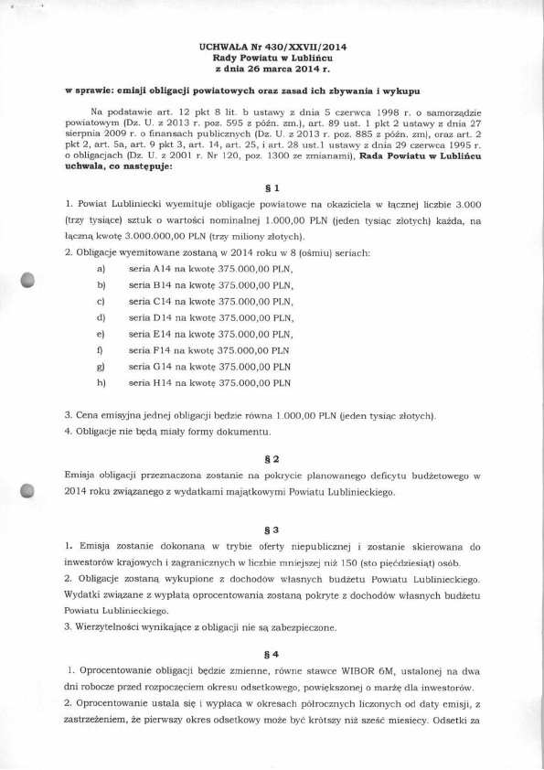
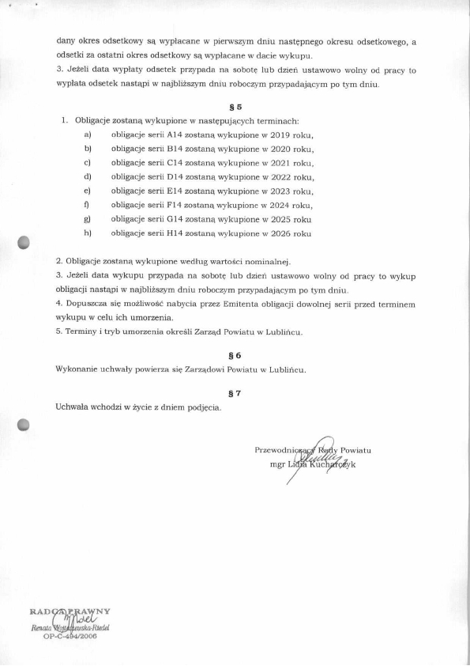

Opinia RIO o możliwości wykupu obligacji
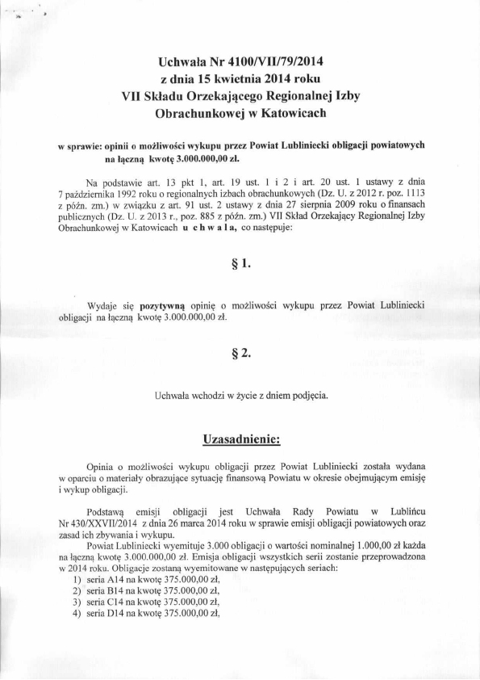
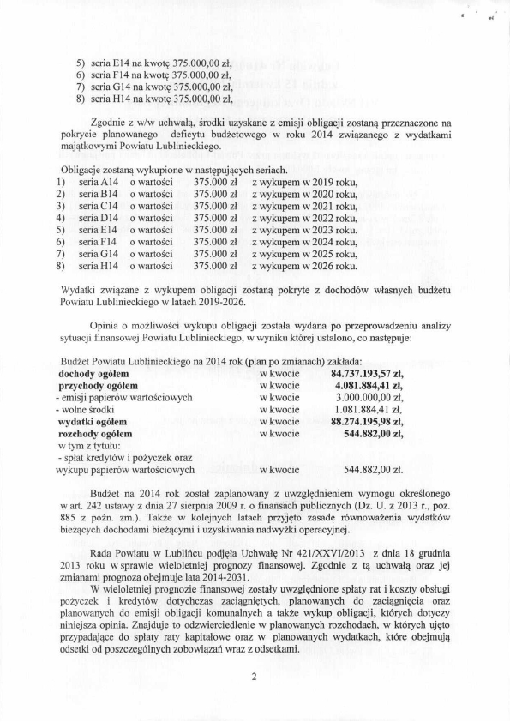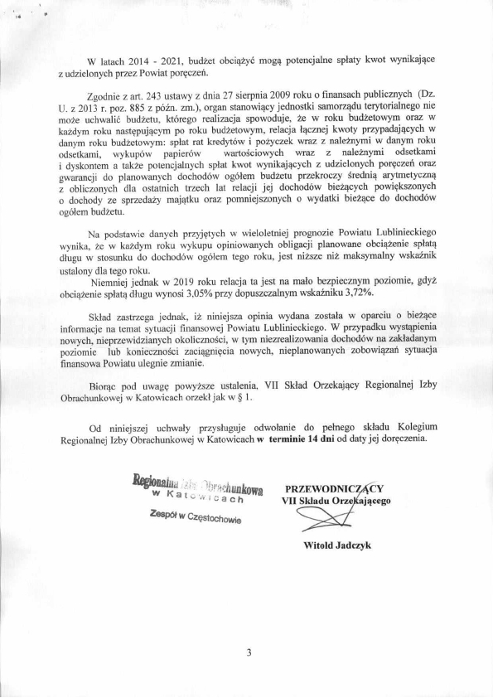

Dokumenty finansowe: Uchwała budżetowa na 2014 rok

http://www.lubliniec.starostwo.bip.info.pl/dokument.php?iddok=9170&idmp=1389&r=o

Dokumenty finansowe: Uchwała w sprawie Wieloletniej Prognozy Finansowej na lata 2014-2031

http://www.lubliniec.starostwo.bip.info.pl/dokument.php?iddok=9176&idmp=1390&r=o

2.5. Dokumenty finansowe: Opinie Regionalnej Izby Obrachunkowej

http://www.lubliniec.starostwo.bip.info.pl/index.php?idmp=280&r=o

2.6. Dokumenty finansowe: Sprawozdania finansowe

http://www.lubliniec.starostwo.bip.info.pl/index.php?idmp=1487&r=o

2.7. Dokumenty finansowe: Sprawozdania Rb-N, Rb-Z, Rb-NDS, Rb-ZN

http://www.lubliniec.starostwo.bip.info.pl/index.php?idmp=1489&r=o

